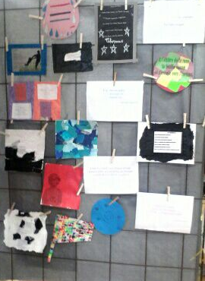
L'enfance

Il tire la langue
Petite racaille avec ses lunettes de soleil
Les mains dans les poches
Il aime la vie.

Mickaël

